**Мастер-класс с родителями и воспитанниками второй младшей группы «Приключения в волшебной песочнице».**

**Вопитатель: Мустафаева Анарина Фаизовна**

**Цель:**

способствовать успешной адаптации воспитанников путем применения игр с кинетическим песком и вовлеченности родителей группы в деятельность ДОУ.

**Задачи:**

способствовать развитию познавательной активности, самостоятельности и инициативности детей;

развивать творческие способности и коммуникативные навыки;

развивать познавательные процессы и мелкую моторику рук.

**Оборудование:**

Игрушка зайчик Степашка;

Игрушки из киндер-сюрприза: мышка, лягушка, зайчик, лисичка, волк, медведь;

Кинетический песок;

Резиновые коврики;

Счетные палочки, разноцветные стеклышки, пробки;

Влажные салфетки.

**Ход мероприятия.**

Дети вместе с родителями собираются в центре группы.

**Воспитатель** Здравствуйте, ребята! Посмотрите, кто к нам пришёл в гости? Как вы думаете, кто это?

**Дети**: зайчик Степашка (если затрудняются, то помочь ответить)

**Воспитатель**: Правильно ребята, это Степашка. Давайте поздороваемся с зайчиком.

(дети здороваются)

**Степашка:** Здравствуйте, ребята! Я - зайка, зовут меня Степашка, прыгаю ловко, люблю я морковку.

Давайте немножко поиграем, вставайте в кружок.

**Физкультминутка**

«На лесной лужайке показываем «ушки зайчика»

Разыгрались зайки:

Лапками хлопали, хлопки

Ножками топали, топают ногами

Ушками махали, делаем «ушки зайчика» и машем кистями

Выше всех скакали. прыжки на двух ногах

Глазками глядели, руки к глазам «хлопаем глазками»

Песенку пропели:

Ля-ля-ля! Ля-ля-ля! болтаем руками

Ах, какие мы веселые зайки!»

**Воспитатель**: Ребята посмотрите, зайчик пришёл к нам непросто так, он что-то принёс. Как вы думаете, что это?

**Дети**: ведёрко (если затрудняются, то помочь ответить)

**Воспитатель:** Правильно ведёрко. А давайте посмотрим, что лежит в ведёрке.

Психолог вместе с детьми рассматривает, что находится в ведёрке. Как узнать, что там лежит? Правильно, надо открыть и высыпать на коврик.

***Подходят к столам с резиновым ковриком.***

**Воспитатель:** Ребята посмотрите, да это же песок! Давайте поблагодарим зайчика за его подарок. Что нужно сказать?

**Воспитатель**: А теперь давайте посмотрим, что за чудо песок принёс нам зайка. Усаживайтесь за стол.

**Воспитатель:**

Ребята, с песком надо играть осторожно. Нельзя его рассыпать и бросать на пол, есть, бросаться песком.

Ребята, посмотрите на песок, как вы думаете какого он цвета? (если дети затрудняются ответить, то помочь им) жёлтый, а теперь давайте потрогаем руками песок? Посмотрите, какой он мягкий на ощупь. Нравится? Ребята, а давайте, с вами определим, какой песок сырой или сухой? Для этого давайте возьмём немного песка в руку и сожмём его, если песок сухой, то у нас ничего не получится, он весь рассыплется, а если песок сырой, то у нас что-то должно получиться.

***(Родители с детьми берут в руки песок и сжимают его)***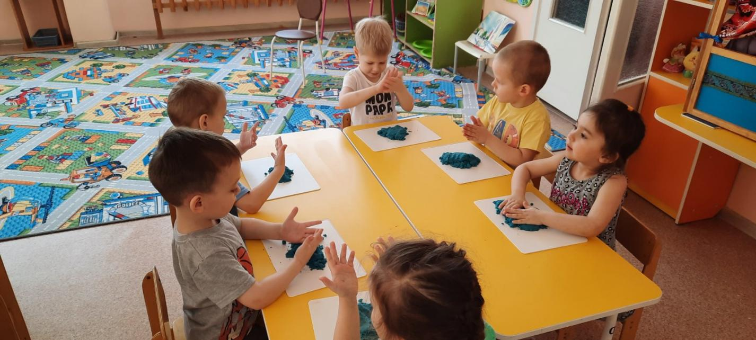

**Воспитатель:** Ну что ребята, у нас ведь что – то получилось. Значит песок сырой, мокрый. А теперь давайте поиграем с зайчиком и спрячем наши ручки в песке. А зайчик будет искать. (***Дети прячут руки, Степашка ищет)***

Молодцы ребята! А теперь давайте помнём песочек руками, как будто мы месим тесто. Молодцы ребята! Ну что вам понравилось играть с песком.

Дети отвечают.

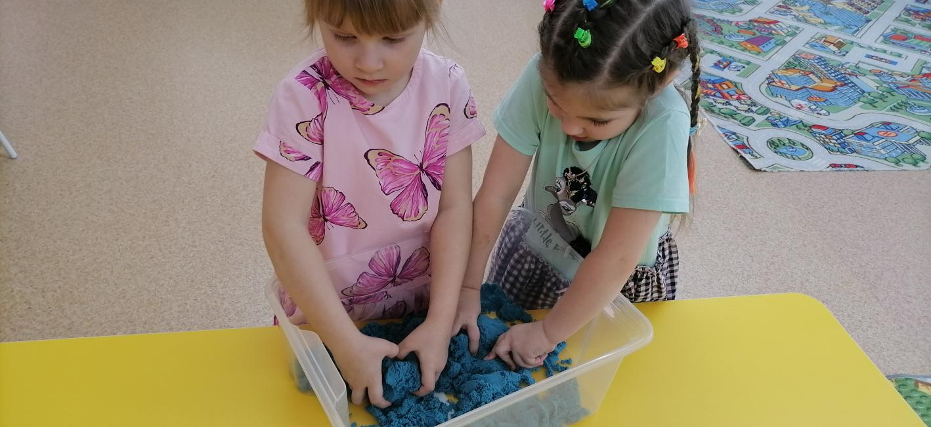

**Воспитатель**: Степашка приготовил вам сюрприз. Закрывайте глазки и не подсматривайте.

(Степашка прячет в песок киндер - игрушки из сказки «Теремок»: мышку, лягушку, зайку, волка, лису, медведя).

Открывайте глазки.

***Раз, два, три!***

***Что же спряталось внутри?***

***Вы песочек разгребите,***

***И игрушки там найдите!***

Дети ищут игрушки, родители помогают.

Все игрушки ставим на стол.

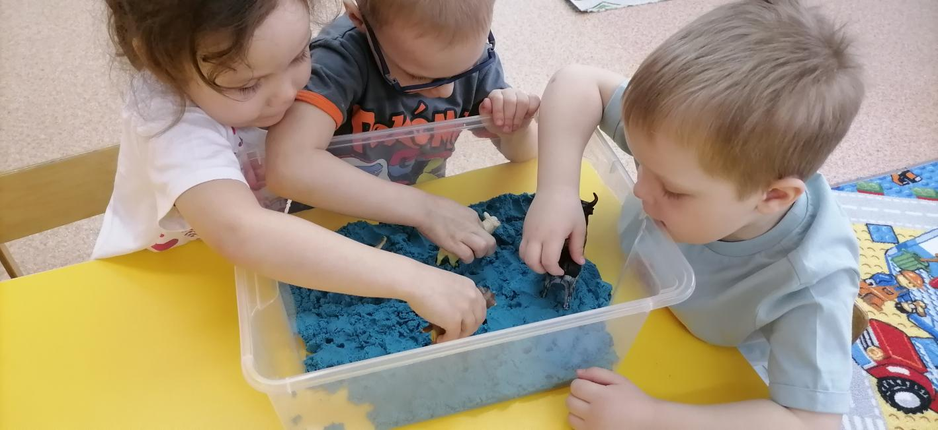

**Воспитатель**: Ребята, кого мы нашли?

Маша, ты кого нашла? А ты, Саша? И т.д.

Из какой сказки к нам пришли эти звери?

Дети отвечают.

**Воспитатель**: Где они жили?

А что случилось с этими зверятами в сказке?

Дети: Мишка залез на крышу и развалил теремок.

**Воспитатель**: Теперь наши зверята остались без домика. Как нам им помочь?

Дети: Надо построить им домики из песка.

**Воспитатель:** Берите себе одну игрушку, давайте строить домик.

Дети и родители строят домики.

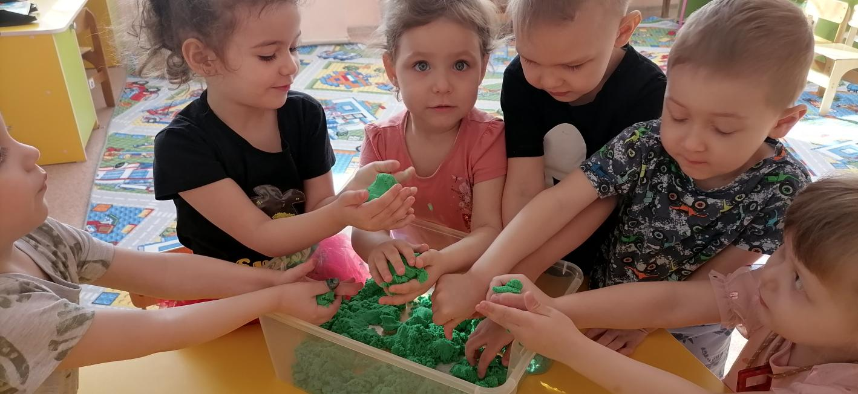

**Степашка:** какие красивые домики получились. Только волк и мишка (оставшиеся игрушки) остались без домиков. Кто их пустит к себе в домик?

**Воспитатель:** Скучно зверятам стало друг без друга. Решили они пойти в гости друг к другу.

Только надо дорожки провести от домика к домику, чтобы они не заблудились. Мишка большой, он сможет по узенькой дорожке пройти? Какую дорожку надо ему сделать?

Давайте украсим дорожки камешками, цветными пробками, а из палочек построим заборчики.

Выполняют вместе с родителями.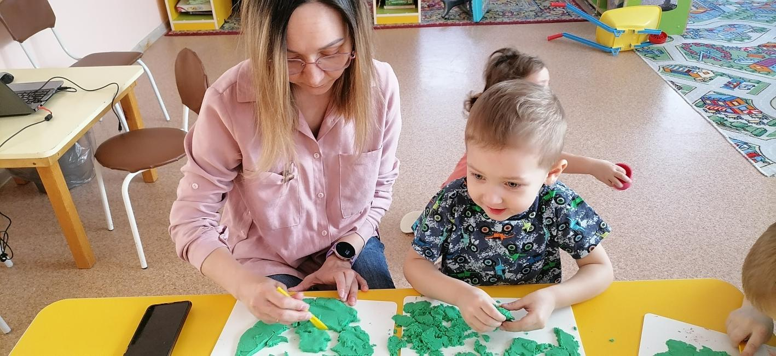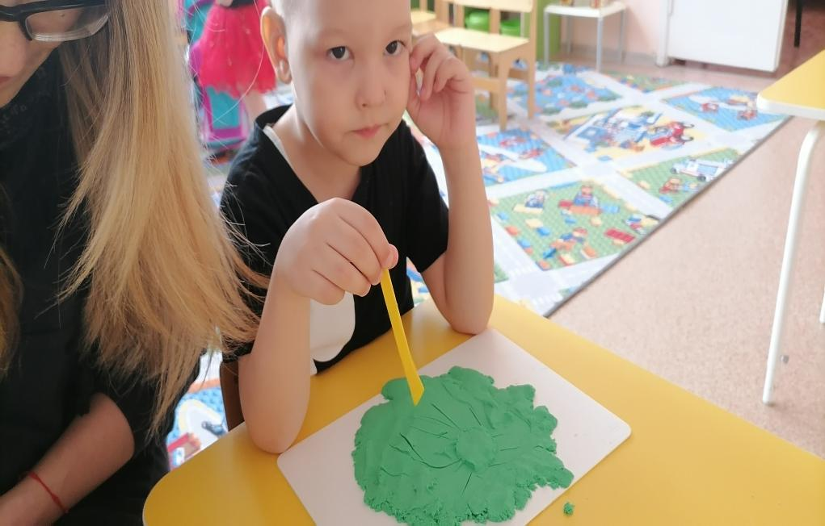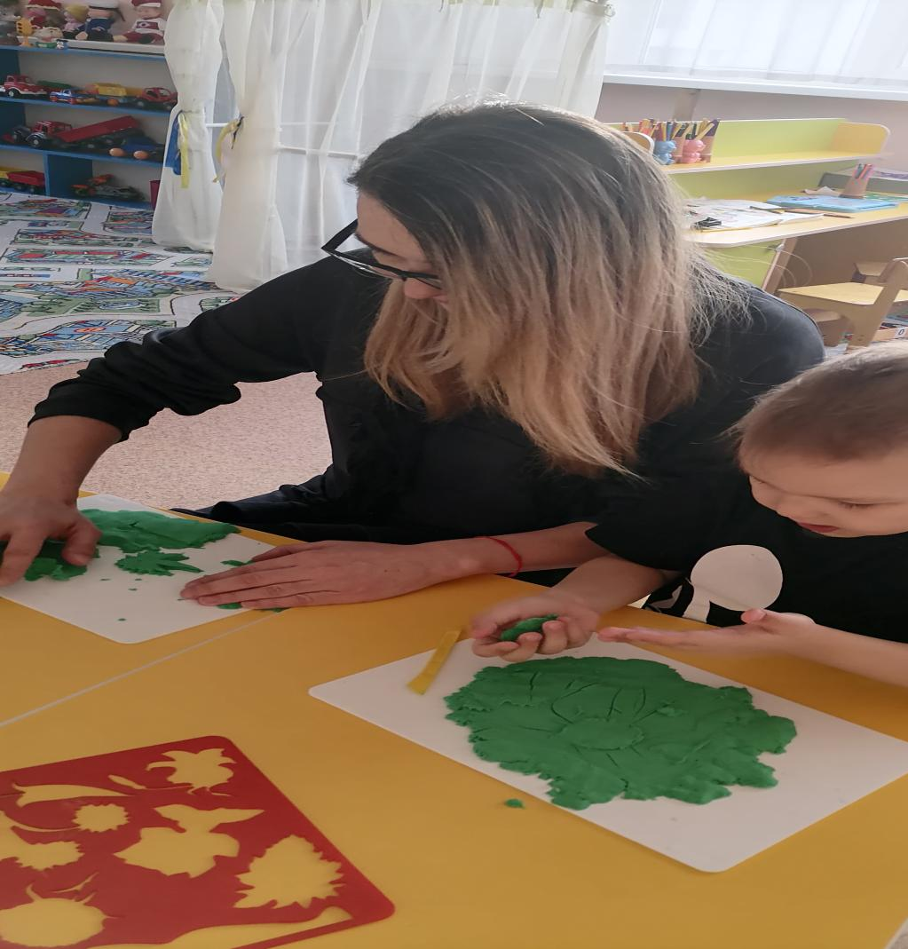

Кто к кому в гости пойдет? Оставляют пальчиками следы на песке. У кого какие следы? У мышки, лягушки и зайки маленькие, у лисички и волка чуть-чуть побольше, у мишки большие.

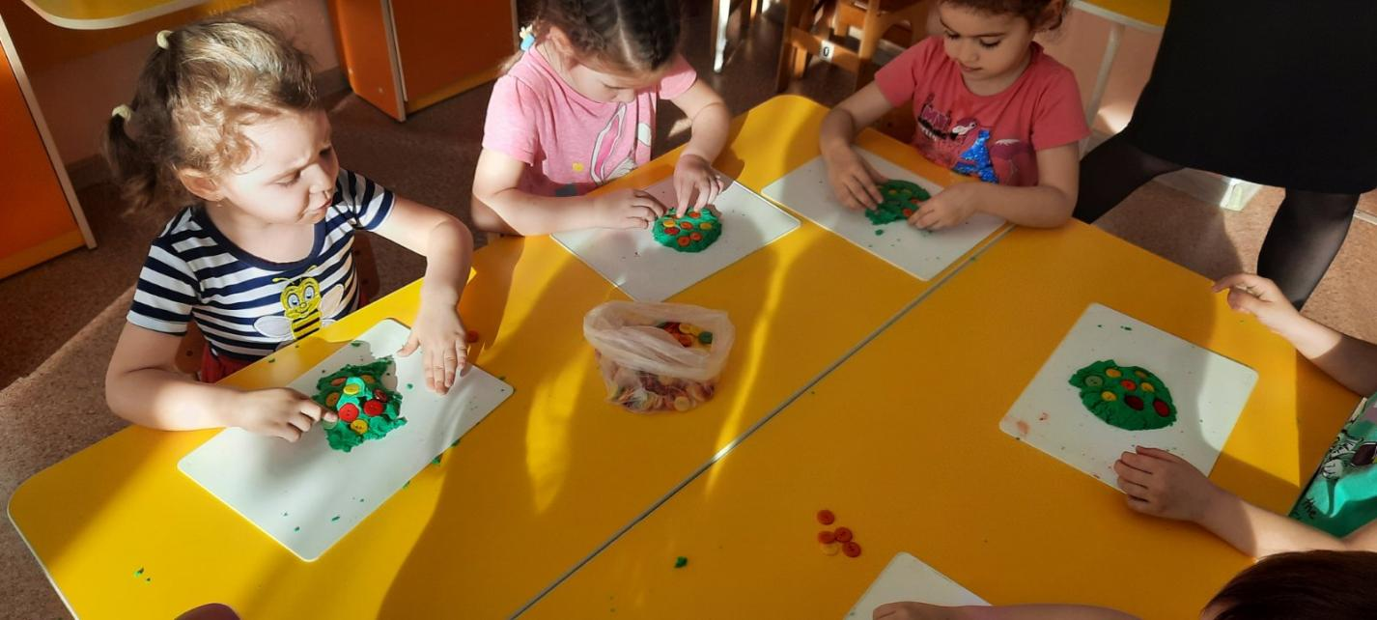

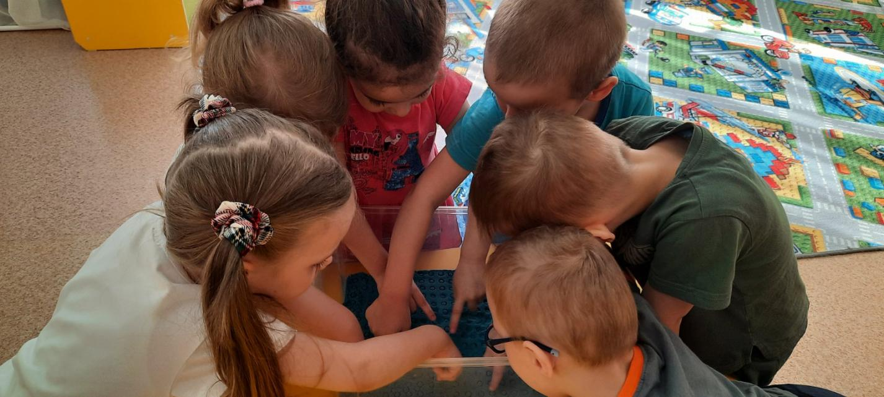

**Степашка**: Ах, как здорово все получилось! Все зверята подружились друг с другом. Теперь у всех у них есть домики. Им будет тепло зимой и не скучно. Спасибо вам за помощь!

Уважаемые родители! Сегодня мы вам показали только несколько приемов работы с кинетическим песком. Но возможности его применения велики.

Использование техники работы с кинетическим песком в работе с детьми дошкольниками дает возможность:

справиться с травматическими переживаниями, гармонизировать психоэмоциональное состояние, а значит способствовать успешной адаптации;

развивать познавательные процессы (восприятие, внимание, память, образно-логическое мышление, пространственное воображение);

развивать творческий потенциал;

сформировать коммуникативные навыки;

тренировать мелкую моторику рук.

Для помощи детям младшего дошкольного возраста в адаптации к условиям ДОУ можно проводить такие игры с кинетическим песком, как: «Знакомство с песком≫,

≪Готовим печенья и кексики≫, ≪Волшебные отпечатки на песке≫, «Чья горка выше≫, ≪Угадайка≫, ≪Заборчики≫, «Украшаем тортик» (пространственные отношения), «Разноцветные игрушки» (закрепление цвета, формы, размера).

Одновременно с этим при лепке ребенок может создавать свою сказку, вербально описывая свои действия.

Таким образом, игры с кинетическим пеком помогут детям не только благоприятно адаптироваться к новым условиям в ДОУ, но и помогут развить познавательные процессы и коммуникативные навыки.

Кинетический песок продается в магазинах разных цветов и объемов, что дает возможность родителям любой финансовой обеспеченности приобрести его.